CZWARTEK 09.04.2020
Temat: 10 pisanek.
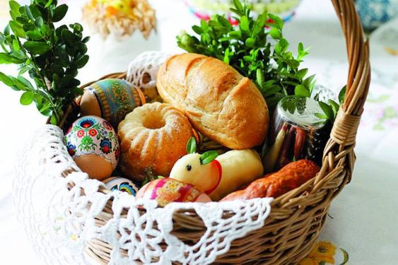
- Obejrzyj obrazek koszyka wielkanocnego.
- W święconce, którą się niesie do kościoła w Wielką Sobotę, oprócz jajek powinny znaleźć się też: baranek (jest symbolem Chrystusa, który ocalił tych, którzy w niego wierzyli); chleb, kiełbasa (wróży pomyślność przez cały rok), sól (chroni od zepsucia), chrzan.
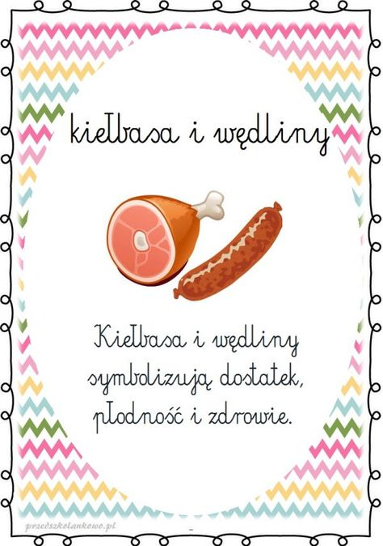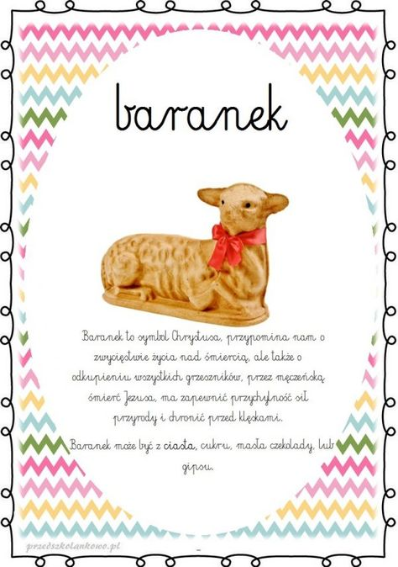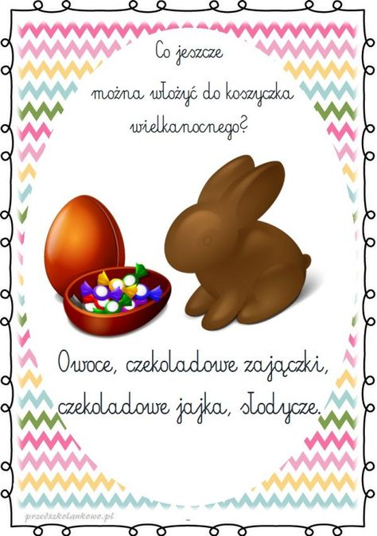

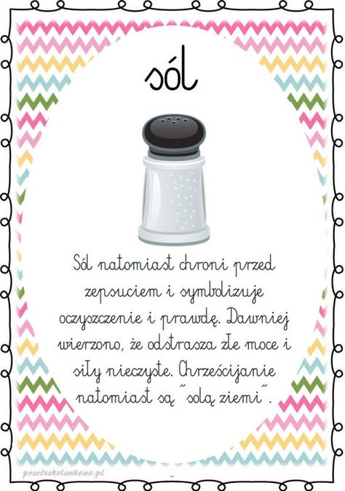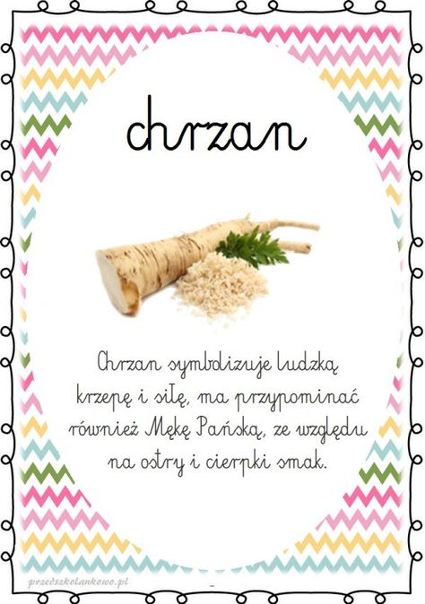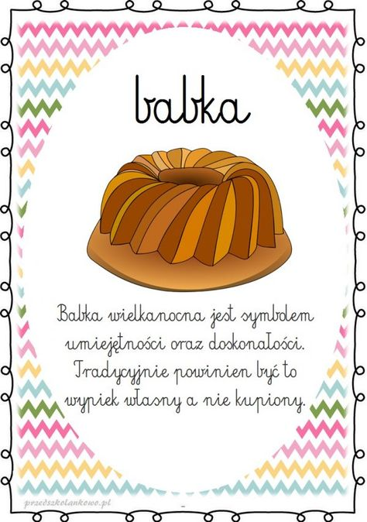

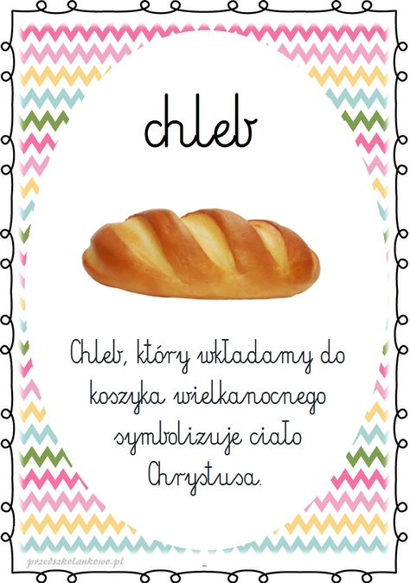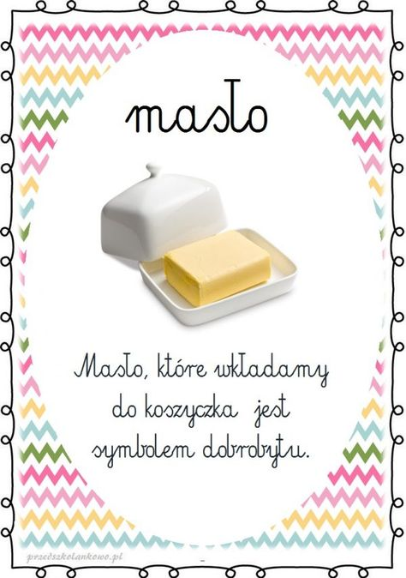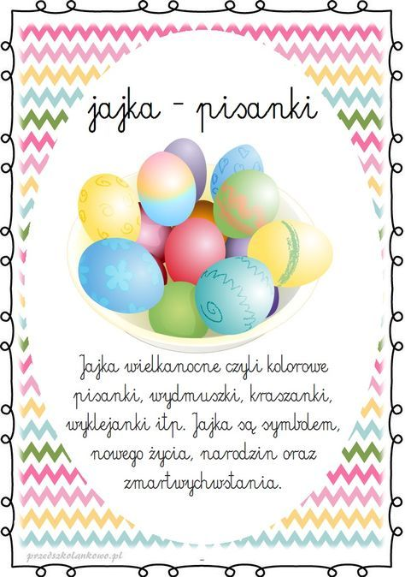

Kiedy przygotowujemy koszyczek ?
- Gdzie z nim idziemy ?
- Przypomnij sobie, co symbolizuje dane produkty z koszyczka ?
- Co dzieje się w drugi dzień świąt zwany lanym poniedziałkiem ?
(Wierzono, że osoba oblana będzie miała szczęście, a oblana dziewczyna wyjdzie szybko za mąż).

- Rozwiąż zadania tekstowe za pomocą liczmanów (mogą to być guziki, klocki lub inne przedmioty, które masz pod ręką) i znaków dodać (+) lub odjąć (-) oraz równości (=) . Poproś mamę lub tatę o przeczytanie zadania tekstowego. Uważnie posłuchaj jego treść i zilustruj działanie za pomocą liczmanów i odpowiednich znaków (+ lub – i =). Ułóż działanie i je odczytaj. Na zakończenie zadania udziel odpowiedzi na zadane pytania.
- W koszyczku były 4 pisanki. Mama dołożyła jeszcze 6 pisanek. Ile jest teraz pisanek w koszyczku ?
(Dzieci biorą 4 liczmany (np. klocki), kładą je przed sobą. Potem dokładają 6 liczmanów. Liczą wszystkie liczmany i układają działanie, które głośno odczytują,
a później udzielają odpowiedzi na nie)

4 + 6 = 10

- Lenka miała 10 pisanek. 7 pisanek dała babci i dziadkowi.
Ile pisanek jej zostało?
(Dzieci układają przed sobą 10 liczmanów. Potem odsuwają 7 liczmanów. Liczą pozostałe liczmany i układają działanie, głośno je odczytują, odpowiadają na pytanie).
10 – 7 = 3

- Wykonaj karty pracy, cz. 3, s. 79.
- Przeczytaj zdania . Zilustruj je, a następnie odpowiedz na pytania.
- Dokończ ozdabiać rysunki jajek według wzoru (rytmu) z poprzedniej karty (str.78)
- Wytnij obrazek wzdłuż linii. Pomieszaj wycięte kawałki i ułóż puzzle. Przyklej je na kartce.

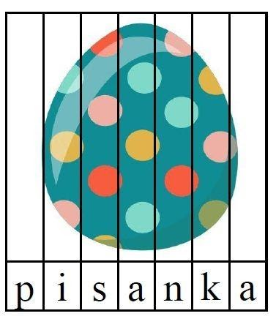

- Zabawa tekstem rymowanki.
Wypowiedz rymowankę, dzieląc słowa na sylaby i łącząc tę czynność ruchem:
jedna sylaba – przysiad, druga – wyprost.
Jajeczko, jajeczko
jesteś pisaneczką.
- Ćwiczenia gimnastyczne. Ćwiczenia w parach.
Zaproś mamę lub tatę do zabawy.
1) Usiądźcie rozkrocznie, twarzami do siebie – wykonując naprzemienne skłony i leżenie, próbując leżeć raz na jednym, raz na drugim boku.
2) Siadając tyłem do siebie – jedna osoba wykonuje skłon, a druga kładzie mu się na plecach, próbując wspólnie wstać.
3) Relaks w leżeniu na podłodze – partnerzy obchodzą się nawzajem.
- Wykonaj karty pracy z liczbą 10.
